Муниципальное бюджетное  дошкольное образовательное учреждение  «Детский сад №15 «Радуга»  «Чем больше мастерства в детской руке, тем умнее ребёнок».  В.А. Сухомлинский   | 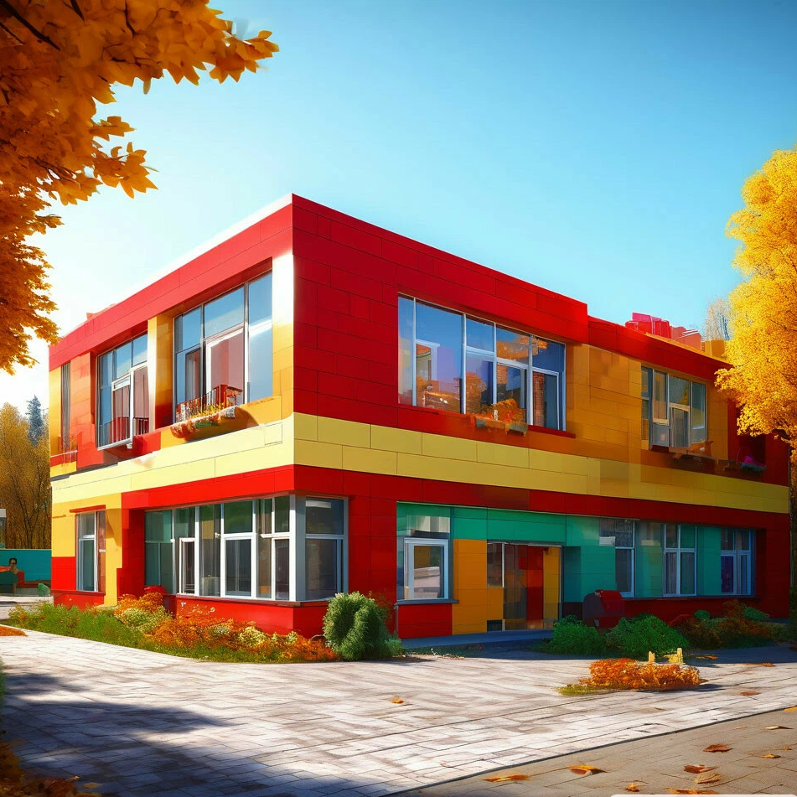  1 ноября 2024 год
Методический день  Тема: «Развивающее образовательное пространство для технического творчества дошкольников посредством конструктора LEGO».  Программа дня:  Название мероприятия Время Педагог  1. Регистрация Приветственное слово 9.40 Сидорова Ирина Рудольфовна, заведующая, Сайфутдинова Ольга Николаевна, зам. заведующего  2. Открытое занятие в старшей группе 10.00-11.00 Ефимова Нина Александровна, воспитатель  3. Открытое занятие в подготовительной группе 10.00-11.00 Клюйко Екатерина Викторовна, воспитатель  4. Мастер-класс «Приемы использования LEGO-конструктора в образовательной деятельности» 11.00-11.40 Братанова Татьяна Николаевна, воспитатель  5. Кофе-пауза 11.40-12.00  6. Практический семинар «Развитие технических способностей детей посредством конструктора LEGO Enducation WeDo 12.00-13.00 Сайфутдинова Ольга Николаевна, зам. заведующего  7. Представление опыта работы МАДОУ №43 «Журавушка» г. Лесосибирск 13.00-14.00 Коротких Александра Владимировна, зам. заведующего  8. Экскурсия по саду 14.00-14.30 Сайфутдинова О.Н.  9. Рефлексия. 14.30-15.00 | 